PROGRAMACION DEL RIEGO SEGÚN LA RELACIÓN: AGUA-SUELO-CAÑA DE AZÚCAR-CLIMA
Una herramienta técnica para planificar el riego y responder a las interrogantes: ¿Cuánto y cuándo regar?
Otto René Castro Loarca¹; Erick Veliz² y Vicente Esquit²,
¹CENGICAÑA; ²Corporación Pantaleón-Concepción.
Km 92.5 carretera a Santa Lucia Cotzumalguapa, Escuintla, Guatemala.
ocastro@cengicana.org
Palabras clave: Programación del riego
RESUMEN
El presente estudio se realizó con el objetivo de establecer programas de riego en función de los parámetros que se han desarrollado para la zona cañera guatemalteca sobre: Capacidad de retención de humedad en el suelo, aptitud de la caña de azúcar para evapotranspirar y la demanda climática existente según los estratos altitudinales. Para analizar la capacidad de retención de humedad en el suelo se utilizaron: a) Los resultados del análisis físico de 2,339 muestras de suelo obtenidos del laboratorio agronómico de CENGICAÑA. B) La compilación y análisis de resultados obtenidos de experimentos ubicados en sitios representativos de la zona cañera durante cinco años; los cuales, fueron diseñados para evaluar la respuesta de la caña al riego y seleccionar valores de Kc que representan la aptitud de la caña para evapotranspirar. c) El análisis de la demanda climática, con la utilización de las variables climáticas: Lluvia, temperatura, humedad relativa, velocidad del viento, Radiación global de 13 estaciones automáticas distribuidas en la zona cañera. Los parámetros para establecer los programas de riego fueron: La lámina de agua rápidamente aprovechable (LARA), la Evapotranspiración de un cultivo de referencia (ETo) y la aptitud de la caña para evapotranspirar (Kc). Los resultados muestran que los programas de riego varían para cada clase textural, etapa fenológica de la caña de azúcar y tipo de sistemas de riego (sistemas tradicionales de frecuencia fija y sistemas mecanizados de frecuencia variable). En sistemas tradicionales de frecuencia fija, las láminas de riego de reposición en la etapa de macollamiento varían entre 17 a 45 mm, siendo el más alto para los Francos limosos y el más bajo para suelos arenosos respectivamente; de la misma manera, para la etapa de elongación entre 25 a 67 mm. En cuanto a los intervalos de riego en la etapa de macollamiento la variación es de 5 a 25 días, mientras que para la etapa de elongación de 5 a 19 días. En sistemas mecanizados, las láminas de reposición e intervalos de riego se reducen en un 48 por ciento en relación a los programas establecidos para los sistemas tradicionales. Se recomienda que los programas de riego sea una herramienta para la planificación del riego, no significa que estos programas sustituyan a los ya establecidos en el campo y que utilizan herramientas específicas para la aplicación del balance hídrico.

INTRODUCCIÓN
La programación del riego con base en la relación: Agua-suelo-caña de azúcar-clima, permite estimar las frecuencias en que se debe aplicar el riego y las cantidades de agua que se deben de aplicar en cada riego, bajo este concepto, se maneja que las cantidades de agua que se apliquen sea lo suficiente para los procesos fisiológicos de la caña, a la vez, no sea el factor limitante en la producción de la caña de azúcar. El suelo, se considera un almacén y su capacidad de retener agua está definida por el tipo de textura del suelo. La caña de azúcar, se considera el usuario principal en la utilización del agua. El clima, es el factor determinante, define los períodos de mayor o menor consumo según la etapa de desarrollo de la caña de azúcar. Para que este enfoque sea aplicado, es necesario utilizar parámetros que representen cada uno de los componentes de la relación. En la combinación agua-suelo, el parámetro representativo es la lámina de agua rápidamente aprovechable (LARA), el cual es calculado con base a la máxima capacidad del suelo de retener humedad desde el punto de vista fisiológico (Lámina de agua aprovechable, LAA). Mientras que en la relación agua-caña de azúcar, el parámetro Kc representa a la caña de azúcar para las principales etapas fenológicas: Iniciación, macollamiento, elongación; el Kc define la aptitud para consumir agua y su respuesta en las diferentes condiciones de suelo. En el componente clima, el parámetro a considerar son los valores de evapotranspiración potencial (ETP) que representa la demanda climática. La relación entre la ETP y Kc, define la demanda hídrica de la caña de azúcar en las diferentes etapas fenológicas. Ahora, la conjunción de los parámetros: Suelo, clima y caña de azúcar define el modelo para calcular la frecuencia o intervalo que responde a la interrogante ¿Cuándo regar?), así mismo, las láminas de riego de reposición que es igual al cálculo de LARA (responde el ¿Cuánto regar?). El modelo que representa la relación: Agua-suelo-caña de azúcar-clima, se deriva a partir de la ecuación que define el balance hídrico (Castro, 2005 y Torres et al, 1996).
Bajo este enfoque técnico, el balance hídrico permite establecer programas de riego, acordes, a las exigencias de planificación del riego de cada año. En este caso, no se pretende sustituir a los programas de riego que utilizan información más precisa como sensores de humedad en el suelo, estaciones meteorológicas localizadas en el sitio o tanques tipo “A”, etc.
Con la base anterior, el objetivo de este trabajo es establecer programas de riego en función de los parámetros que se han desarrollado en la zona cañera guatemalteca sobre: Capacidad de retención de humedad en el suelo, aptitud de la caña para evapotranspirar y la demanda climática existente.

BASES TECNICAS PARA LA PROGRAMACIÓN DEL RIEGO
- El modelo que define la programación del riego
El modelo utilizado para definir programas de riego se define en la Figura 1 (Castro, 2005 y Torres et al, 1996), como se observa el modelo define la frecuencia o intervalo de riego a utilizar para condición de suelo y responde a la interrogante ¿Cuándo regar?, con la cuantificación de los parámetros del suelo se define las cantidades de agua a reponer en cada riego y responden a la interrogante ¿Cuánto regar?
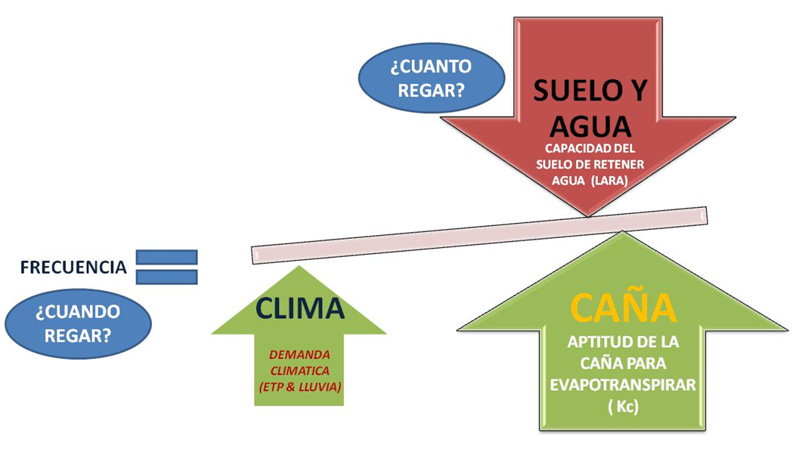
Figura 1. Modelo para definir programas de riego con base a la relación: Agua-suelo-caña de azúcar-clima.
- El suelo
- Información de la capacidad de los suelos de retener humedad según textura (LAA)
La información sobre la capacidad de los suelos de retener humedad representada por la lámina de agua aprovechable (LAA) fue desarrolla y analizada a través de datos de análisis físico de 2,339 muestras de suelo obtenidos en el Laboratorio agronómico de CENGICAÑA. El análisis físico abarca: Textura, capacidad de campo (CC), Punto de marchites permanente (PMP), Densidad aparente (Da) valores que corresponden a diferentes profundidades del suelo. Para obtener LAA se utilizó la formula definida por Castro, 2005.
- El manejo del suelo para sistemas de riego que utilizan frecuencia fija (sistema de gravedad y cañones)
El manejo del suelo es un criterio técnico que está definido por la cantidad permitida de agua que la caña de azúcar deba de consumir sin que existan altas tensiones en suelo, que a su vez, afecten el desarrollo de la caña de azúcar; este criterio es conocido como déficit permitido de manejo (DPM). Para el caso de sistemas de riego que utilizan frecuencia fija como los sistemas de gravedad (surcos continuos o alternos) y sistemas de presión que utilizan aspersores tipo cañones o aspersores de mediana presión, se utilizó el valor máximo de DPM que corresponde a 60 por ciento de consumo (40 por ciento de humedad residual). El valor de DPM al multiplicarlo con la LAA define, la lámina de agua rápidamente aprovechable (LARA).
- El manejo del suelo para sistemas de riego mecanizados (Pivotes fijos y frontales)
El manejo del suelo en estos sistemas a diferencia de lo indicado en el punto b, se utilizó DPM más bajo de consumo, debido a las características de diseño hidráulico de los sistemas mecanizados, como pivotes fijos y frontales. El DPM utilizado fue de 30 por ciento de consumo, lo que significa que cada vez que se aplique el riego, en el suelo habrá siempre 70 por ciento de humedad residual.
En el Cuadro 1 se visualiza los diferentes valores de LAA para cada una de las texturas de suelo para la zona cañera guatemalteca, así mismo, los valores calculados de LARA para el manejo del suelo según el tipo de sistema de riego a utilizar.
Cuadro 1. El manejo del suelo con fines de riego según textura para la zona cañera guatemalteca.
- La caña de azúcar
- Análisis de la aptitud de la caña de azúcar en diferentes condiciones de suelo (Kc).
Los valores que se utilizaron para la programación del riego corresponden a los valores de Kc seleccionados de los experimentos ubicados en las diferentes condiciones de suelo de la zona cañera guatemalteca (Castro et al, 2006). En el Cuadro 2 se describe cada valor de Kc para cada etapa fenológica en diferentes texturas.

Cuadro 2. Valores de Kc obtenidos (aptitud de la caña para evapotranspirar) en diferentes texturas de los principales suelos de la zona cañera guatemalteca.
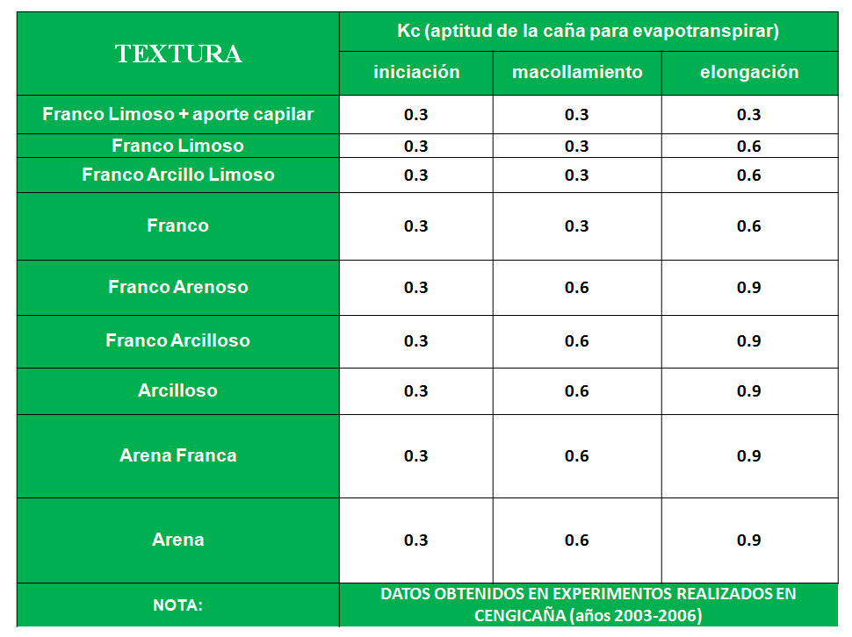
- El clima
- El análisis de la demanda climática (ETP)
El clima es representado por los valores de evapotranspiración potencial (ETP) que es el componente determinante para definir la relación del clima-caña de azúcar, a mayores valores de ETP, mayor consumo de agua por parte de la caña de azúcar. . En la Figura 2 se observa el comportamiento promedio diario de la ETP en el año, así mismo, se indica el periodo de riego para la zona cañera de Guatemala. Abril es el período con el promedio más alto y corresponde a los valores más críticos desde el punto de vista de riego para cada uno de los estratos altitudinales. Basado en este análisis, el valor de ETP de 6 mm fue utilizado para los cálculos de la programación del riego.

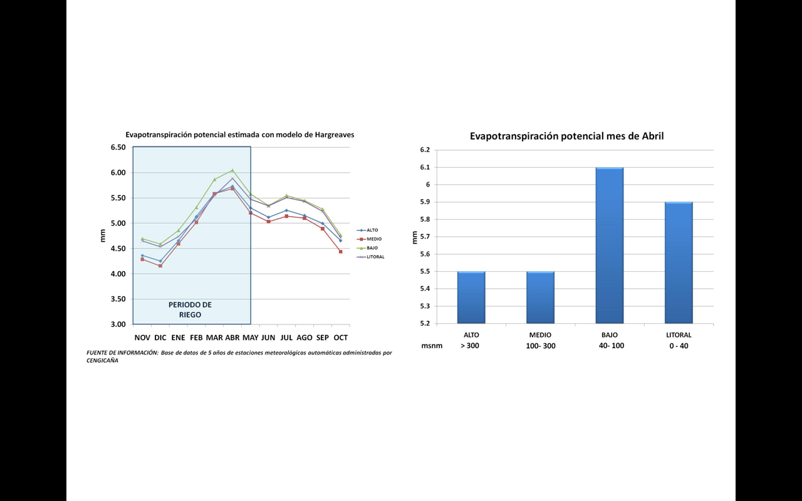
Figura 2. El comportamiento de la ETP (demanda climática) en cada uno de los estratos altitudinales de la zona cañera guatemalteca.

LA PROGRAMACIÓN DEL RIEGO SEGÚN TEXTURA
- La Programación del riego para sistemas de riego que utilizan frecuencia fija (sistema de gravedad y cañones)

- Lámina de riego de reposición (¿Cuánto regar?)
En la Figura 3 se definen las cantidades de agua a reponer en cada riego para cada texturas, se observa que las láminas de reposición más bajos corresponden a la texturas arenosas y los valores más altos a los suelos franco limosos y francos arcillo limosos.

Figura 3. Láminas de riego de reposición en según texturas en los principales suelos de la zona cañera guatemalteca para sistemas de riego que utilizan frecuencia fija (sistema de gravedad y cañones)
- Frecuencia de riego (¿Cuándo regar?)
En la Figura 4 se definen las frecuencias o intervalos de riegos para cada textura, se observa que las frecuencias más reducidas corresponden a las texturas arenosas y las frecuencias más largas a los suelos francos limosos y francos arcillo limosos. En la condición de los suelos especiales que tienen aporte capilar (estrato litoral), las frecuencias o intervalos de riego son más largas que en una condición normal, tal como se observa en la Figura 4.
Figura 4. Frecuencias o Intervalos de riego según texturas de los principales suelos de la zona cañera guatemalteca en sistemas de riego con frecuencia fija (sistemas de gravedad, cañones).
- La programación del riego para sistemas de riego mecanizados (Pivotes fijos y frontales)
  - Lámina de riego de reposición (¿Cuánto regar?)
Para la operación de sistemas de riego mecanizados las láminas de riego se reducen en un 48 por ciento en relación a los programas establecidos para los sistemas tradicionales (surcos y cañones). En la Figura 5 se definen los valores de las láminas a reponer en cada riego para cada una de las texturas encontradas. Es importante observar que las láminas de reposición difieren en las etapas fenológicas macollamiento y elongación.
Figura 5. Láminas de riego de reposición en según texturas de los principales suelos de la zona cañera guatemalteca en sistemas mecanizados.
  - Frecuencia de riego (¿Cuándo regar?)
En la Figura 6 se definen las frecuencias de riego en las condiciones de manejo de sistemas mecanizados, se observa de la misma manera que el numeral 1, que las frecuencias o intervalos de riego se reducen en 48 por ciento en relación a los sistemas tradicionales. Con especial atención a los suelos arenosos donde las frecuencias son muy reducidas.
Figura 6. Frecuencias o Intervalos de riego según texturas de los principales suelos de la zona cañera guatemalteca en sistemas mecanizados.
CONCLUSIONES
- Los programas de riego deben ser variables para cada clase textural, etapa fenológica de la caña de azúcar y tipo de sistemas de riego (sistemas tradicionales de frecuencia fija y sistemas mecanizados).
- En sistemas tradicionales de frecuencia fija, las láminas de riego de reposición en la etapa de macollamiento varían entre 17 a 45 mm, siendo el más alto para los Francos limosos y el más bajo para suelos arenosos respectivamente; de la misma manera, para la etapa de elongación entre 25 a 67 mm, en cuanto a los intervalos de riego en la etapa de macollamiento la variación es de 5 a 25 días, mientras que para la etapa de elongación de 5 a 19 días.
- En sistemas mecanizados, las láminas de reposición e intervalos de riego se reducen en un 48 por ciento en relación a los programas establecidos para los sistemas tradicionales.

RECOMENDACIONES
- Se recomienda que los programas de riego sea una herramienta para la planificación del riego, no significa que estos programas sustituyan a los ya establecidos en el campo y que utilizan herramientas específicas para la aplicación del balance hídrico.
- Los programas de riego definidos en este trabajo corresponden a las condiciones de suelos homogéneos, en los casos de suelos con estratos de diferentes texturas, aplicar la base metodológica para cada uno de los estratos que difieren en la textura.
- Si se dispone de información de análisis físico de suelo y evapotranspiración potencial aplicar el modelo definido en la sección 1 de la base técnica para la programación del riego.

LITERATURA CONSULTADA
  - Castro, O.; Pinzón, F.; Montufar, J.; 2004. La respuesta de la caña de azúcar al riego, resultados de plantía temporada de riego 2002-2003. En: Memoria de presentación de resultados de investigación zafra 2003-2004. Guatemala. CENGICAÑA. 208p.
  - Castro, O. 2005. El balance hídrico, herramienta para la planificación del riego en caña de azúcar. En: Memoria de presentación de resultados de investigación zafra 2004-2005. Guatemala. CENGICAÑA. 185p.
  - Castro, O. Veliz, E; Osorio, R.; Esquit, V.; López, H.; López, F. 2006. Recomendaciones técnicas y económicas para la aplicación del riego en la caña de azúcar. En: Memoria de presentación de resultados de investigación zafra 2005-2006. Guatemala. CENGICAÑA. 308 p.
  - Castro, O,; Rosales, C. 2007. Recomendaciones técnicas y económicas para l aplicación del riego en ambientes con aporte capilar en la zona cañera guatemalteca. En: Memoria de presentación de resultados de investigación zafra 2006-2007. Guatemala. CENGICAÑA. 232p.
  - CENGICAÑA. 2009. Base de datos de información de análisis físico de muestras de suelos ingresados al laboratorio de suelos desde 1994. Archivo electrónico.
  - CENGICAÑA. 2009. Base de datos de variables meteorológicas de 2005 a la fecha. Área de Agrometeorología. Archivo electrónico.
  - Torres, J; Cruz R.; Villegas, F. 1996. Avances técnicos para la programación y manejo del riego en caña de azúcar. Colombia. CENICAÑA. 53p.

